Григорій Іванович Гавриленко (*7 липня 1927, село Холопкове (нині с. Перемога) Глухівського району Сумської області — †23 лютого 1984, Київ, УРСР) — український художник, графік, ілюстратор. Представник, так званого, неофіційного українського авангардного мистецтва та покоління «шістдесятників».
Зміст:
Початок творчої діяльності
Участь у художніх проектах
Галерея робіт Гавриленка Г.

Початок творчої діяльності
Народився 7 липня у с. Холопкове (нині с. Перемога) поблизу Глухова на Сумщині у заможній селянській багатодітній родині. Мав трьох братів та сестру. Після розкуркулення 1930 року сім’я втекла до Грузії, де їх батько працював поблизу м. Поті. Згодом батька відправили до концтабору більшовицькі партійні ідеологи, на той час в Республіку Комі. Після цих подій матір разом з дітьми повернулися назад до рідного села, де їм було надано притулок. З мемуарів Кривенка М. Є. – українського художника, учня Гавриленка, стає відомо, що сім’я через деякий час переселилася до Глухова, у невелике помешкання. В той же час Григорій працював разом зі своїми братами та сестрою у колгоспі. Сам він про себе розповідав, «… книголюб, уже тоді збирав книги і, читаючи їх уночі, мріяв, щоб цілий куток у малій хатині був заповнений ними. Першими вчителями у малюванні були художники з народу, картини яких він роздивлявся на базарі в Глухові.».
В 1945 Гавриленко Г. Г., приїхавши до Києва, робить першу змогу поступити до Художнього Інституту, але не маючи необхідної підготовки, починаючого художника зараховують до останніх класів середньої художньої школи ім. Т. Г. Шевченка, де одним з його викладачів був Володимир Бондаренко, учень Федора Кричевського. Далі Гавриленко поступає до художнього інституту, спочатку на живописний факультет, потім переводиться на графіку. Інформації про його студентські роки майже немає. Відомо, що художник під керівництвом свого викладача з фаху – Іларіона Плещинського, займався оформленням повісті В. Короленка «Сліпий музикант», яка і стала його дипломною роботою.

Участь у художніх проектах
Григорій Гавриленко — один із видатних митців своєї доби, його підхід до роботи – реформаторський для свого часу, особливо в контексті історії української книжкової графіки.
Після закінчення інституту, художник певний час живе та працює у селі поблизу Корсунь-Шевченківського, заробляючи оформленням книжок для київських видавництв. Зокрема, створює ілюстрації до творів М. Стельмаха «В їжаковім вітряку» (1957), Л. Первомайського «Казка про Івана Голика» (1958), збірки оповідань «Діти миру» (1958). В той же період він бере участь у республіканських і всесоюзних виставках, експонуючи книжкові ілюстрації, рисунки, акварель, живопис. Пізніше представляє свої твори на зарубіжних виставках, зокрема у Польщі, Чехословаччині, Нідерландах, Португалії. На початку 60-х, М. Кривенко в своїх мемуарах згадує, що співпраця з київськими видавництвами не надто надихала Гавриленка, особливо, коли вийшла книга «Чіпка» з його оформленням. В цей час Григорій починає викладати у Київському державному художньому інституті, однак невдовзі після видання «Чіпки», художника звинувачують в наслідуванні так званого «бойчукізму» і звільняють з ідеологічних причин. Після цього скандалу Григорій переїздить до м. Загорськ, де починає цікавитися роботами польського художника Кулісевича. Це вплинуло на його творчість, особливо ця тенденція спостерігається у зображенні жіночих голів кінця 50-х років. Пізніше Гавриленко переїздить до Переяслав-Хмельницька, а потім – до Ірпеня. Там він створює великий цикл кубо-футуристичних і абстрактних робіт, темперою та олією на картоні, включаючи: «Дівчинку в шортах», «Ніку» та «Малу Ніку». До цього ж періоду належить його найбільше за розміром полотно, виконане олією – «Дві жінки в природі», яке зараз є в постійній експозиції НХМУ. Стилістично полотно подібне до мозаїки Софії Київської. Багато з його робіт - це мозаїки на цементній основі, які зображали жіночі обличчя та були надруковані у його альбомі разом з перовими малюнками (лінійними і сіткою), який був виданий видавництвом «Мистецтво». Ганна Заварова – відомий мистецтвознавець, стверджує, що за життя він оформив тридцять два видання. Зокрема у 1960-х Гавриленко працює над ілюстраціями до творів С. Коваліва «Світ учить розуму» (1960), М. Бажана «Чотири оповідання про надію» (1967), збірки оповідань Є. Гуцала «У лелечому селі» (1969) та ін. Середина 60-х – співпрацює з видавництвом «Дніпро». Тоді ж виходить у світ одна з відомих його книг «Vita Nova» Данте Аліг’єрі. Також художник працює над рисунками пером, особливу увагу приділяючи образам Данте та Беатріче. Тут він вперше застосовує нову графічну манеру в техніці туш-перо, в його оточенні її називали «сіткою» - накладаючи штрихи, що перетинаються, під кутом 45 градусів і доповнюючи їх горизонтальними та вертикальними лініями. Матеріали, якими Гавриленко працював в 60-ті і 70-ті роки – акварель, туш і графітний олівець. Художник аналізував та досліджував форми, площини, зображував ритм горизонталей та вертикалей.
Ілюстратор знайомиться з Миколою Бажаном, який стає однодумцем та другом для Гавриленко. Це стало переломним періодом творчості. Бажан переклав «Витязь у тигровій шкурі» Руставелі до Всесвітнього Руставелівського форуму у Тбілісі, з нагоди 800-ліття від дня народження класика грузинської літератури, та шукав художника, який би міг виконати ілюстрації і макет до книги. Бажан зацікавився автором оформлення «Vita Nova» - Гавриленком. З цього моменту починається їхня співпраця.
В період з 1967 – 1979 працює над «Образом дівчини» і «Пляжем». Дані роботи є уособленням головних тем, над якими трудиться ілюстратор протягом життя.
У 1968 Григорій отримує квартиру на Лісовому масиві, де він і живе, і працює. З переїздом до Лісового змінилася тематика творчості Гавриленка. Він надалі продовжував робити оформлення книг та займався станковим живописом і графікою.
У кінці 60-х він відійшов від абстракціонізму і не звертався до нього протягом 70-х років. Продовжував цікавитись видатними художниками абстракціоністами – Малевичем, Мондріаном, Кандинським, але сам протягом 70-х творив тільки в межах реалізму.
1972–1973 - працює над «Сюїтою, навіяною лірикою О. С. Пушкіна», що складається з п’яти акварелей, та над серією «Пошуки пушкінських жіночих образів», до якої увійшло вісім аркушів тушшю.
Логічною послідовністю цієї праці стала перша персональна виставка у 1974 році – «Пушкін у творчості Григорія Гавриленка», присвячена до 175-річчя від дня народження поета. Місце проведення – київський Будинок вчених. Дана подія відіграла велику роль у подальшій кар’єрі митця.
У 1979 виходить друком збірка «Доробок» М. Бажана в оформленні Гавриленка. До видання увійшли 19 ілюстрацій, виконаних в техніці «сітка». Паралельно працює над естампами за мотивами російських народних казок та диптихом «Михайлівське» (1980–1982). На цю тематику і проходять його камерні персональні виставки у Києві та Львові.
В останні роки, як зазначать сучасні мистецтвознавці, художник не створює програмних робіт «У творчості Гавриленко немає завершеного, підсумкового висловлювання. Розімкненість його пізніх циклів і серій, невпинне варіювання одних і тих самих мотивів, що позначають світ, який триває нескінченно».
23 лютого у 1984 помирає у Києві. Григорій Гавриленко не був одружений, дітей не мав. Він присвятив життя праці.
Галерея робіт Гавриленка Г.
Творча спадщина художника – значна. Багато його робіт стали власністю «Градобанку», який зазнав краху і в 2004 році багато картин з його колекції стали національною достеменністю. У 2007 році в Національному художньому музеї України (НХМУ) відбулася меморіальна виставка, присвячена Григорію Гавриленку. З тих пір деякі твори зберігаються в тому ж НХМУ, а також Музеї шістдесятництва, центрах сучасного мистецтва та приватних зібраннях та ін.

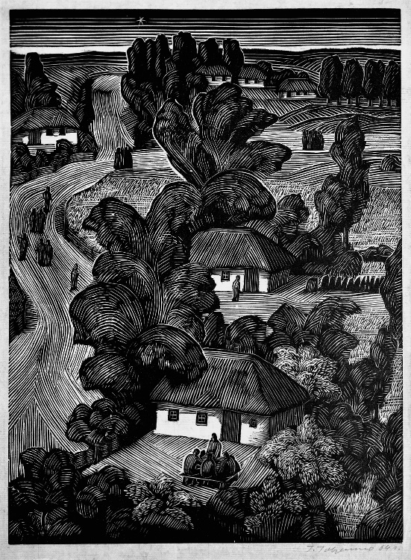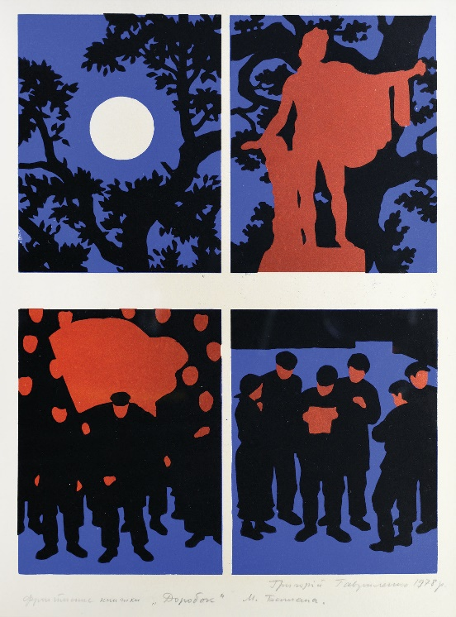
Садок вишневий коло хати. Варіант оформлення фронтиспісу
Ілюстрація до «Кобзаря» Т. Шевченка збірки «Доробок»
Центр сучасного мистецтва «Совіарт» Приватне зібрання

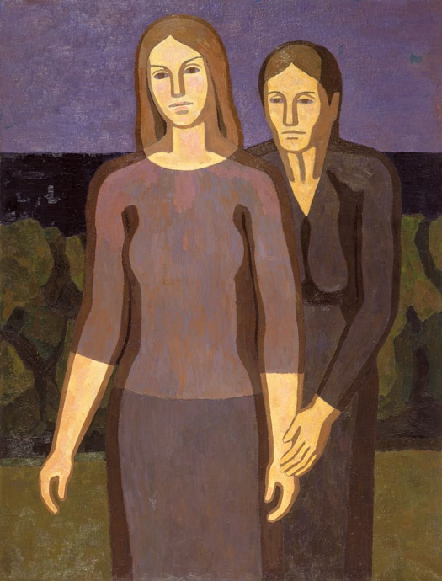
«Дві жінки в природі»
Національний Художній музей України

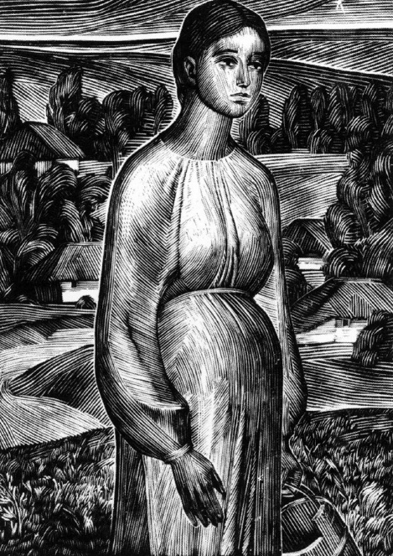
Катерина. Ілюстрація до «Кобзаря» Т. Шевченка
Музей шістдесятництва. Філія Музею історії міста Києва.
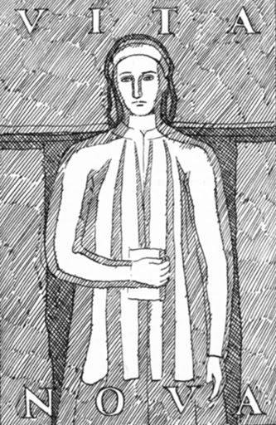
Обкладинка до книги Данте Аліг’єрі «Vita Nova»

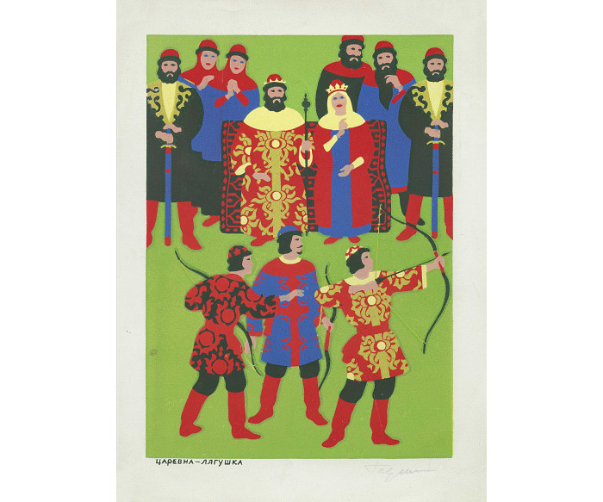
Ілюстрація до «Казки про царя Салтана» О. Пушкіна
Приватне зібрання

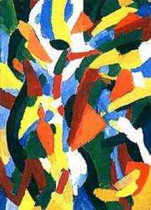
Фрагмент «34 кроки до гармонії»
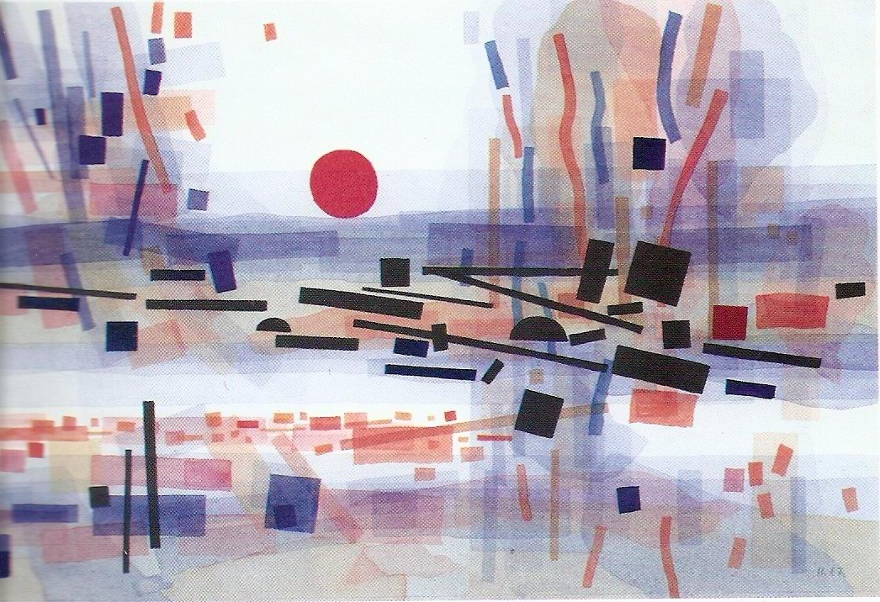
«Морський берег»

Список використаних ресурсів та літератури:

- Григорій Гавриленко. Альбом. Київ, Мистецтво, 1968.

- Бібліотека українського мистецтва. Режим доступу: http://uartlib.org/ukrayinski-hudozhniki/gavrylenko-grygorij/?fbclid=IwAR3IuWy043M63xMC7DnF0ubjFNoDdXOGyfAd2ICxuQXWXw3u_2u1Tj2Kxk0

- Кривенко М. Художник Григорій Гавриленко // Інший Київ. 2018.
Режим доступу: https://inkyiv.com.ua/2018/08/khudozhnik-grigoriy- gavrilenko/

- Століття нонконформізму в українському візуальному мистецтві: Монографія / Ін-т проблем сучасного
мистецтва НАМ України. — Київ: Видавництво Фенікс, 2017. — 480 с.: іл.

- Розмова з сучасником Г. Гавриленка художником Перевальським В. Є.

- http://www.archive-uu.com/ua/profiles/grigorij-gavrilenko?fbclid=IwAR2UT78QbBBb2fu662Q_ppyern-LADXubM6PRHkolhZxxk_I-8n3KctYgAM

Кривенко М. Художник Григорій Гавриленко // Інший Київ. 2018. Режим доступу: https://inkyiv.com.ua/2018/08/khudozhnik-grigoriy-gavrilenko/
там само
http://www.archive-uu.com/ua/profiles/grigorij-gavrilenko?fbclid=IwAR2UT78QbBBb2fu662Q_ppyern-LADXubM6PRHkolhZxxk_I-8n3KctYgAM
Розмова з сучасником Г. Гавриленка художником Перевальським В. Є.
Століття нонконформізму в українському візуальному мистецтві: Монографія / Ін-т проблем сучасного мистецтва НАМ України. — Київ: Видавництво Фенікс, 2017. — 480 с.: іл.
http://www.archive-uu.com/ua/profiles/grigorij-gavrilenko?fbclid=IwAR2UT78QbBBb2fu662Q_ppyern-LADXubM6PRHkolhZxxk_I-8n3KctYgAM
Розмова з сучасником Г. Гавриленка художником Перевальським В. Є.

